- 函数依赖的判断
- 判断一个函数依赖X →Y 是否在F的闭包中，只需要计算属性X的闭包 (记为X+)，如果X的闭包中有Y，那么函数依赖X →Y就在F的闭包中
- 超键的判断
- 只需要计算 X+, 检查 X+ 是否包括R的所有属性
- 候选码的判断
- 子集不是超键，自身是超键
- BC范式的检验
- 列出所有的非平凡函数
- 依赖找出所有R的超键
- 确认每一个函数依赖箭头左边的属性集是R的超键
- BC范式的分解
给出R和函数依赖集F：
- 求出候选码
- 观察函数依赖集，如果左边不是超码（候选码），则不满足条件
- 用不满足条件的函数依赖（A->B）进行分解，这样分解之后就满足了
  - R1=AB（这样就满足了）
  - R2=（R-R1)∪A
  - F2={…}去掉B的所有函数依赖，尽可能写全
- 对F2进行步骤1的计算。
- 重复直到所有的满足条件
通常情况, 有多个函数依赖违背BCNF. 那么，我们处理它们的顺序的不同会导致分解的结果不同，但是都满足BCNF范式约束
- 三范式的检验
- 使用属性闭包检查对于F中的每个函数依赖α→β，a是否是一个超键
- 如果不是，再检测β中的属性是否包含在R的某一个候选键中（要清楚R的所有候选键）
- 注意：计算候选键的代价很高，是NP难问题；但是分解到3NF的操作是多项式复杂度
- 三范式的分解
- 如果 X → Y 不保持函数依赖, 增加关系XY，但是问题是XY可能会违背3NF，因此不考虑 FDsF, 而是使用F的最小的函数依赖集
- 计算正则覆盖
- 先计算最小函数依赖，然后合并
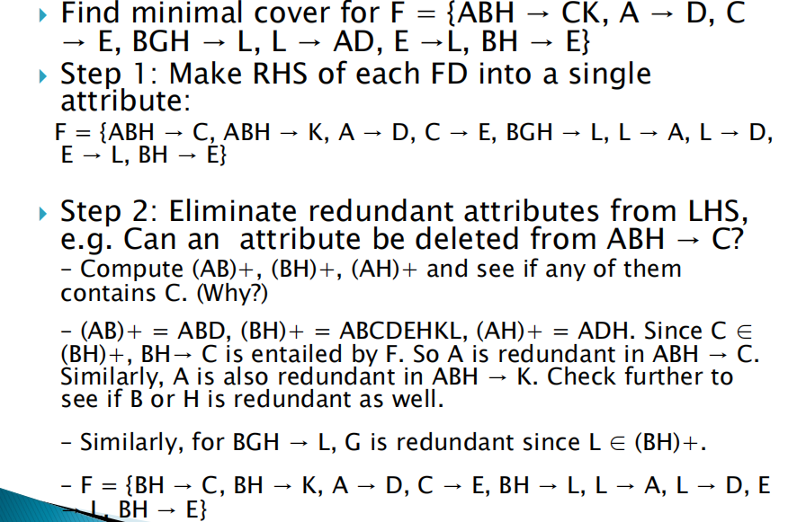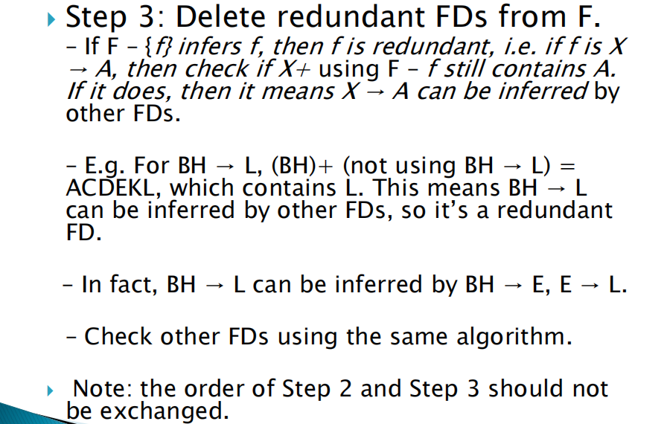
此时我们只是得到了最小函数依赖，然后我们合并左边相同的函数依赖，就可以得到正则覆盖
- 直接计算正则覆盖
重复如下步骤直到函数依赖没有变化：
- 首先，使用合并律将所有左部相同的函数依赖合并成一个
- 在合并后的函数依赖集中，对于每一个函数依赖，寻找一个无关属性，将它删除，直到没有无关属性可以删
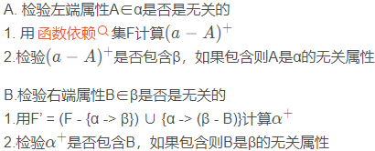
- 对于正则覆盖里的每一个函数依赖，设立一个关系
- 如果任何候选键都没被包含，那么就增加候选键关系
- 如果有被包含的函数依赖，删除
- 分解是否保持函数依赖
- 如果F上的每一个函数依赖都在其分解后的某一个关系上成立，则这个分解是保持依赖的（充分条件）。
- 如果上述判断失败，并不能断言分解不是保持依赖的，因为上面只是充分条件，还要使用下面的通用方法来做进一步判断。
- 对F上的每一个不能在一个分解后的关系上直接判断的函数依赖α→β使用下面的过程：
result:=α;
while(result改变)do
for each 分解后的Ri
t=(result∩Ri)+ ∩Ri
result=result∪t
如果result包含了β，那么就是保持了函数依赖
- 可串行化
一个并行调度的结果和某个串行调度的结果相同
- 冲突可串行化
一个并行调度，经过非冲突指令的交换，可以变成一个串行化的调度。
- 冲突可串行化的判断方法
优先图
- 可串行化和冲突可串行化
可串行化包含冲突可串行化，一个调度是冲突可串行化的，一定是可串行化的，一个调度是可串行化的，不一定是冲突可串行化的。

- 恢复算法（无检查点）
- 正向扫描日志文件（即从头扫描日志文件）
  - Redo队列: 在故障发生前已经提交的事务Ti
    - 日志包括<Ti start>
    - 以及<Ti commit>或<Ti abort>
  - Undo队列:故障发生时尚未完成的事务Ti
    - 日志包括<Ti, start>
    - 但不包括<Ti commit>
    - 也不包括<Ti abort>
- 对Undo队列事务进行UNDO处理
  - 反向扫描日志文件，对每个UNDO队列中Ti 更 新过的数据项恢复为旧值，写入日志<Ti ，Xj，V1> ，直到 遇到<Ti start>记录，说明该事务撤销完成， 写入一条 <Ti abort>记录
- 对Redo队列事务进行REDO处理
  - 正向扫描日志文件，对每个REDO队列中的Ti更新过的数据项设置为新值，（abort也要做，因为abort之前的日志中已经记录了撤销操作的条目），即对于所有的<Ti ，Xj，V2>和<Ti ，Xj，V1，V2>,把Xj的值赋为V2
- 恢复算法（有检查点）
只考虑检查点以后的日志
- 不执行操作：
  - 在检查点前提交
- 执行重做操作：
  - T2：在检查点前开始执行，在检查点后、故障点前提交
  - T3：在检查点后开始执行，在故障点前提交
- 执行撤销操作：
  - 在检查点前开始执行，在故障点后提交
  - 在检查点后开始执行，在故障点后提交
- 判断是否是无损连接

当分解ρ只有两组的时候，有现有公式: R1∩R2→R1-R2或R1∩R2→R2-R1 这两个条件满足任何一个都是无损连接
ρ={R₁<U₁,F₁>,R₂<U₂,F₂>,...,R_{k}<U_{k},F_{k}>}是关系模式R<U,F>的一个分解，U={A₁,A₂,...,A_{n}}，F={FD₁,FD₂,...,FD_{p}}，并设F是一个最小依赖集，记FD_{i}为X_{i}→A_{lj}，其步骤如下：
① 建立一张n列k行的表，每一列对应一个属性，每一行对应分解中的一个关系模式。若属性A_{j} U_{i}，则在j列i行上真上a_{j}，否则填上b_{ij}；
② 对于每一个FD_{i}做如下操作：找到X_{i}所对应的列中具有相同符号的那些行。考察这些行中l_{i}列的元素，若其中有a_{j}，则全部改为a_{j}，否则全部改为b_{mli}，m是这些行的行号最小值。
如果在某次更改后，有一行成为：a₁,a₂,...,a_{n}，则算法终止。且分解ρ具有无损连接性，否则不具有无损连接性。
对F中p个FD逐一进行一次这样的处理，称为对F的一次扫描。
③ 比较扫描前后，表有无变化，如有变化，则返回第② 步，否则算法终止。如果发生循环，那么前次扫描至少应使该表减少一个符号，表中符号有限，因此，循环必然终止。
举例1：已知R<U,F>，U={A,B,C}，F={A→B}，如下的两个分解：
① ρ₁={AB,BC}
② ρ₂={AB,AC}
判断这两个分解是否具有无损连接性。
①因为AB∩BC=B，AB-BC=A，BC-AB=C
所以B→A ¢F⁺，B→C ¢ F⁺
故ρ₁是有损连接。
② 因为AB∩AC=A，AB-AC=B，AC-AB=C
所以A→B €F⁺，A→C ¢F⁺
故ρ₂是无损连接。
举例2：已知R<U,F>，U={A,B,C,D,E}，F={A→C,B→C,C→D,DE→C,CE→A}，R的一个分解为R₁(AD)，R₂(AB)，R₃(BE)，R₄(CDE)，R₅(AE)，判断这个分解是否具有无损连接性。
① 构造一个初始的二维表，若“属性”属于“模式”中的属性，则填a_{j}，否则填b_{ij}
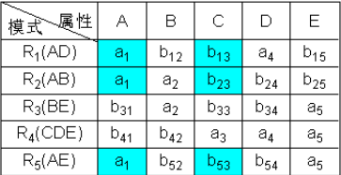
② 根据A→C，对上表进行处理，由于属性列A上第1、2、5行相同均为a₁，所以将属性列C上的b₁₃、b₂₃、b₅₃改为同一个符号b₁₃（取行号最小值）。
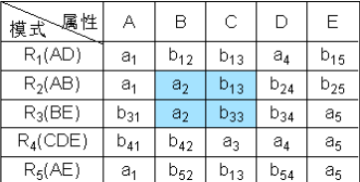
③ 根据B→C，对上表进行处理，由于属性列B上第2、3行相同均为a₂，所以将属性列C上的b₁₃、b₃₃改为同一个符号b₁₃（取行号最小值）。
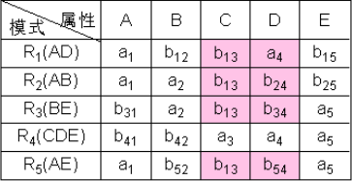
④ 根据C→D，对上表进行处理，由于属性列C上第1、2、3、5行相同均为b₁₃，所以将属性列D上的值均改为同一个符号a₄。
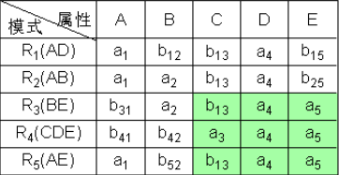
⑤ 根据DE→C，对上表进行处理，由于属性列DE上第3、4、5行相同均为a₄a₅，所以将属性列C上的值均改为同一个符号a₃。
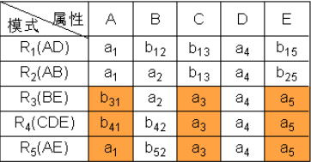
⑥ 根据CE→A，对上表进行处理，由于属性列CE上第3、4、5行相同均为a₃a₅，所以将属性列A上的值均改为同一个符号a₁。
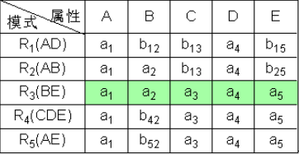
⑦ 通过上述的修改，使第三行成为a₁a₂a₃a₄a₅，则算法终止。且分解具有无损连接性。
- 时间戳算法
假设事务Ti发出read(Q)操作（事务时间戳小于冲突操作时间戳时回滚）
- 若TS(Ti)<W-TS(Q)，则Ti需要读入的Q值已被覆盖。因此，read操作被拒绝，Ti回滚
- 若TS(Ti)≥W-TS(Q)，则执行read操作，而R-TS(Q)的值被设为R-TS(Q)与TS(Ti)中的较大者（有可能后面的事务比自己先读）
假设事务Ti发出write(Q)操作
- 若TS(Ti)<R-TS(Q)，则Ti产生的Q值是先前所需要的值，但系统已假定该值不会被产生。因此，write操作被拒绝，Ti回滚(新事务已读，不应再改)
- 若TS(Ti)<W-TS(Q)，则Ti产生的Q值已过时。因此，write操作被拒绝，Ti回滚(新事务已写，不应再改)
- 其他情况，系统执行write操作，并将W-TS(Q)的值设为TS(Ti)(属于正常写，更新时间戳)

